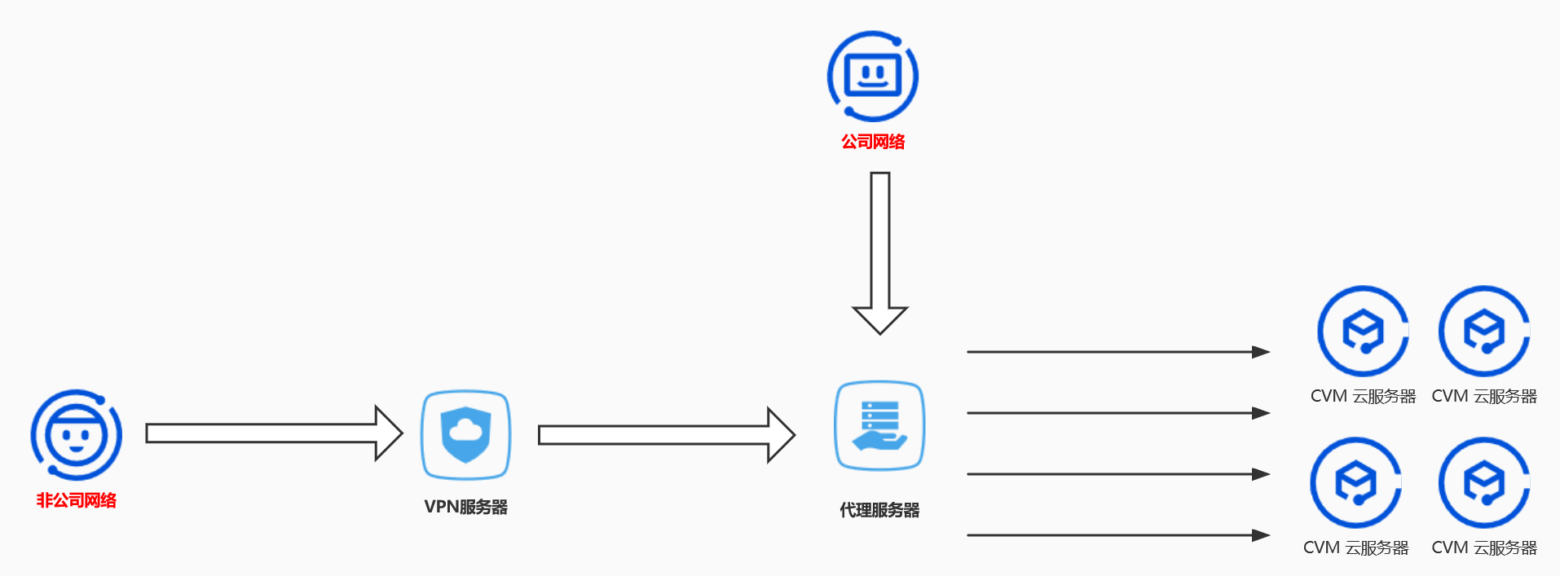

为进一步提升服务器使用的安全性，现决定在原有VPN的基础上，再增加一层代理:
- 在公司网络环境下，配置代理，连接访问云端资源
- 在非公司网络环境下，先拨入VPN，然后再配置代理，最后连接访问云端资源

